**问题描述**

考虑下列的结果集：

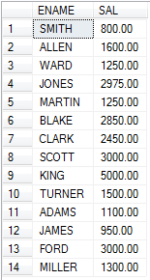

要得到如下所示的ENAME1和SAL1的值，删除所有的元音字母、0和.字符：

